Nombre: Juan Urrutia Gandolfo

Rut: 19.734.351-6

Usuario de Github: Jurrutiag

Link a tarea: <https://github.com/jurrutiag/cc3002-tarea1>

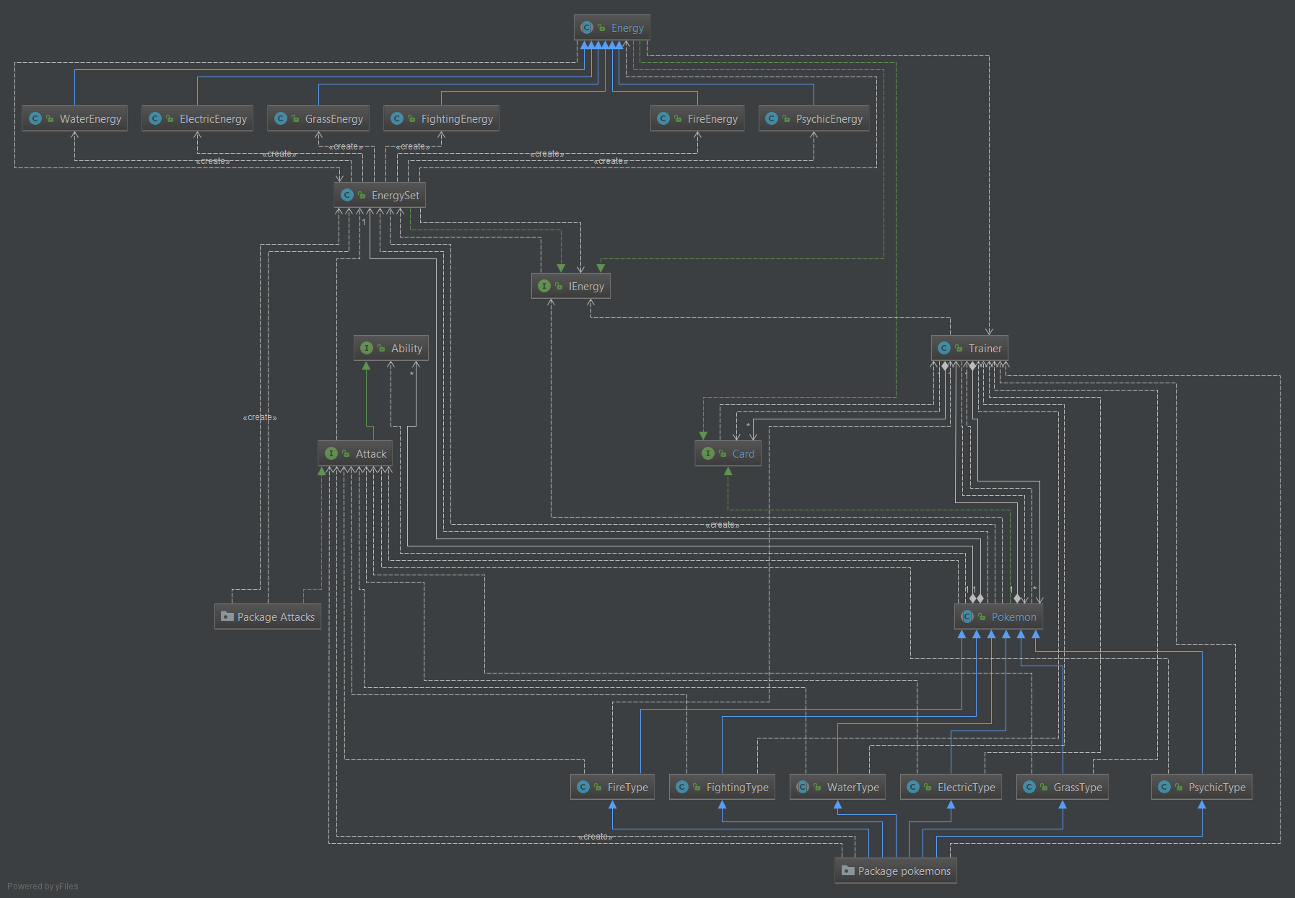Diagrama UML mostrando sólo dependencias:

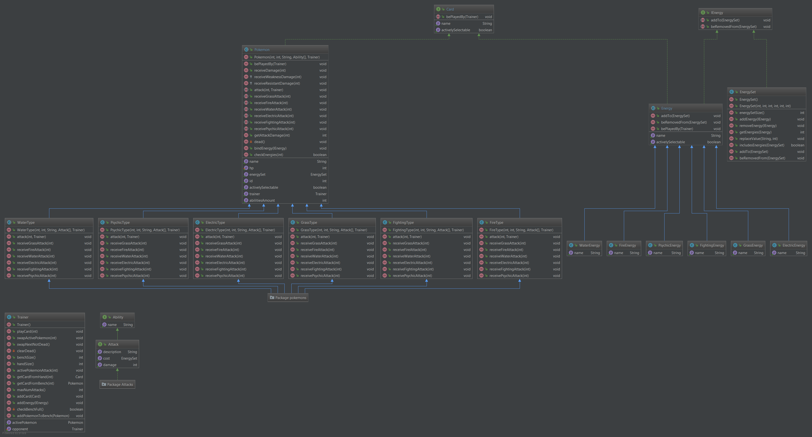Diagrama UML mostrando solo métodos y propiedades:

Package Pokemons y Package Attacks no están expandidos debido a que son ataques y pokemones específicos, creados para facilitar el testing. No tienen métodos ni parámetros extra en comparación con la superclase de cada uno.